Психологическая поддержка
в период подготовки и проведения ГИА

Уважаемые родители!
В целях обеспечения психологической и эмоциональной устойчивости и оказания поддержки в период подготовки и проведения экзаменационной кампании рекомендуем вам ознакомиться со следующими тематическими роликами Рособрнадзора.
1) Про мотивацию https://vkvideo.ru/video-36510627_456239775;
2) Про страхи https://vkvideo.ru/video-36510627_456239774;
3) Про энергию https://vkvideo.ru/video-36510627_456239773;
4) Про лень и прокрастинацию https://vkvideo.ru/video-36510627_456239772;
5) Про эмоции и эмоциональный интеллект https://vkvideo.ru/video-36510627_456239771;
6) Про память https://vkvideo.ru/video-36510627_456239770;
7) Про внешний вид https://vkvideo.ru/video-36510627_456239769;
8) Про время https://vkvideo.ru/video-36510627_456239768;
9) Про уверенность в себе https://vkvideo.ru/video-36510627_456239767;
10) Про цели https://vkvideo.ru/video-36510627_456239765;
11) Про стресс и победу https://vkvideo.ru/video-36510627_456239764.
Также обращаем ваше внимание, что на официальном сайте Рособрнадзора (https://obrnadzor.gov.ru) можно ознакомиться с разделами «ГИА» (https://obrnadzor.gov.ru/gia/) и «Навигатор ГИА» (https://obrnadzor.gov.ru/navigator-gia/), воспользоваться телефоном «горячей линии» Рособрнадзора по вопросам ЕГЭ: +7 (495) 198-92-38 и телефоном доверия ЕГЭ: +7 (495) 198-93-38.
Полезные ссылки:
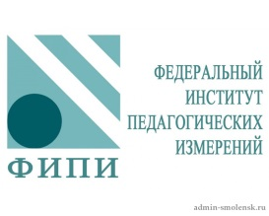

https://fipi.ru/


https://rustest.ru/

